Сюрпризные моменты на праздниках.
Новогодний утренник – любимый детский праздник. Здесь много чудесного, необычного.
Особую заинтересованность вызывают у детей неожиданное появление различных зрелищных моментов (сюрпризных), что активизируют их.
Сюрпризные моменты играют главную роль на праздниках.
В этом году на Новогоднем утреннике в средней группе, я использовала «Большой барабан».
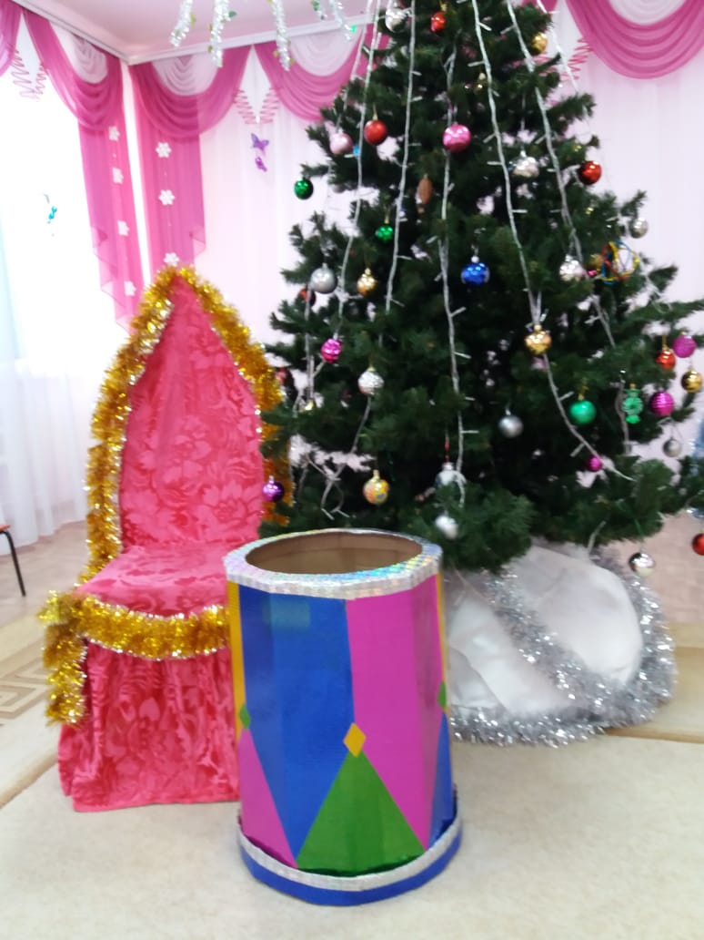
Отрывок из сценария.
Дед Мороз: Ребята, я тоже хочу поиграть, но это барабан для меня очень мал.

Снеговик вывозит на санках большой барабан. Дед Мороз и Снеговик обегают вокруг елки, бьют в барабан, бумага (фольга) рвется, внутри лежат новогодние подарки.

Дед Мороз: Перед самым Новым годом!
С внучкой я вожу дары:
Для лесного есть народа,
Есть дары для детворы!
Никого не забываем,
Всем подарочный кулек!
С Новым годом поздравляем,
В праздник каждому желаем…

Дед Мороз, Снегурочка, Снеговик:
Будь всегда здоров, дружок!
Раздают подарки.
Материал:
Картонные листы, клей «Титан», ножницы, самоклеющаяся бумага разных цветов.
